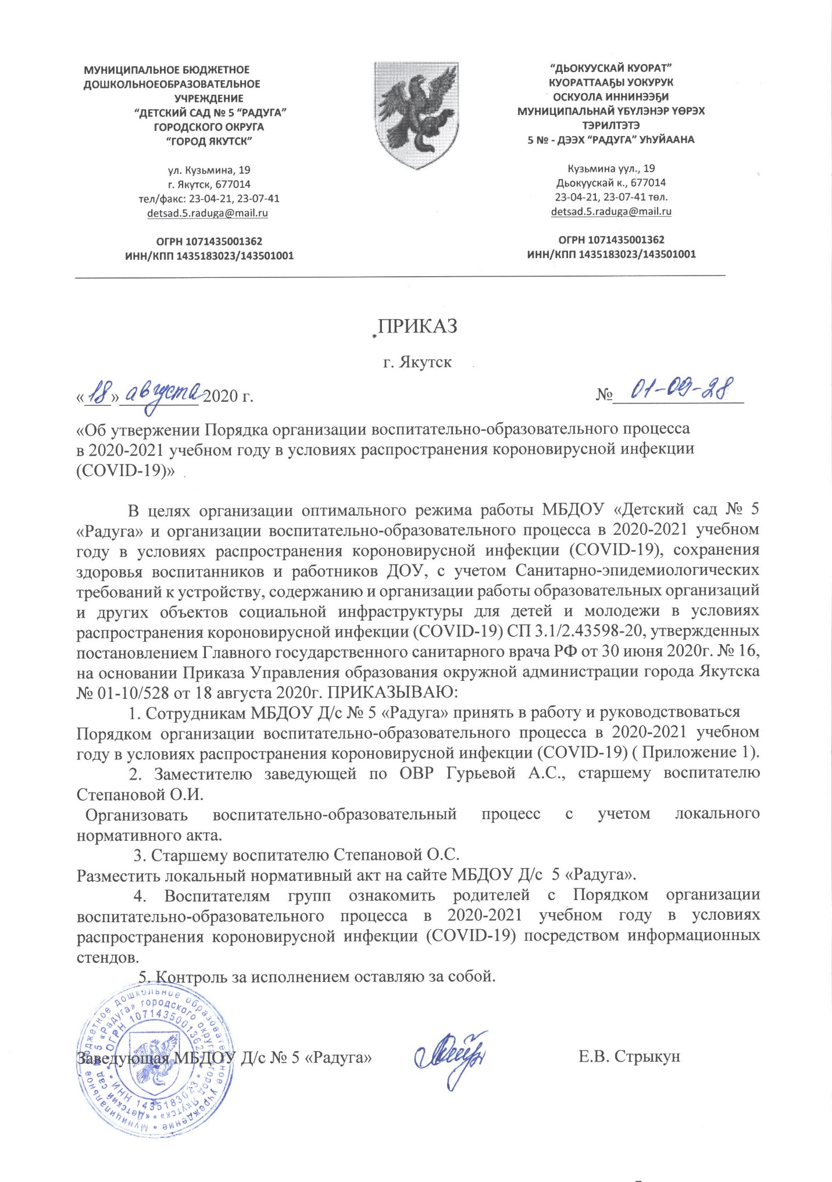

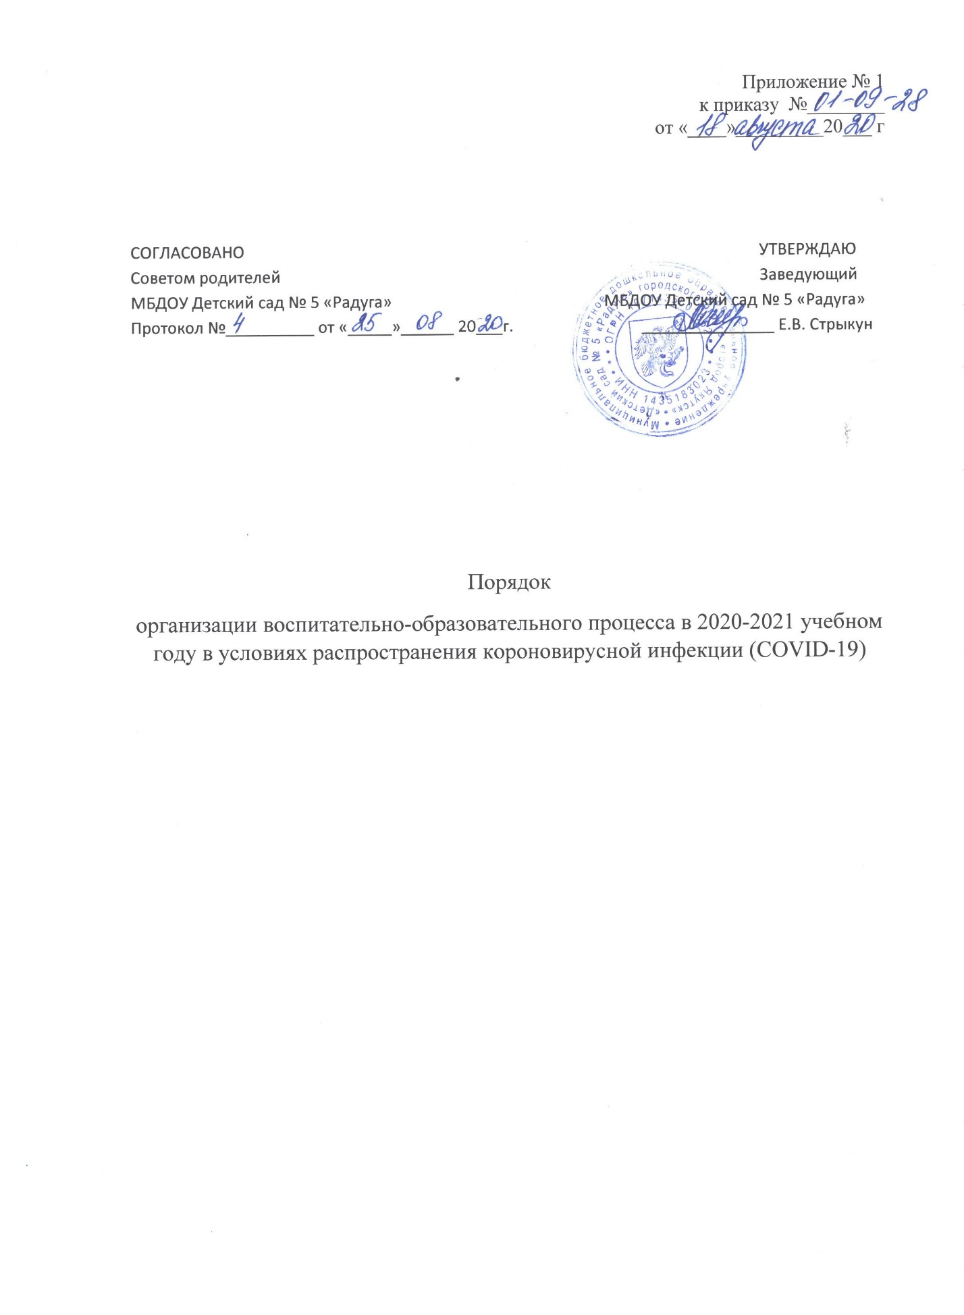

N  n/n | Мероприятия
1. | ОРГАНИЗАЦИОННЫЕ МЕРОПРИЯТИЯ
1.1 | Перед открытием ДОУ провести генеральную уборку помещений с применением дезинфицирующих средств по вирусному режим; очистку и дезинфекцию систем вентиляции и кондиционирования. Далее генеральную уборку проводить не реже одного раза в неделю.
1.2 | Закрепить за каждой группой помещения ( групповую ячейку), организовав обучение и пребывание в строго закрепленных помещениях. исключить общение воспитанников из разных групп во время прогулки.
1.3 | Исключить проведение массовых мероприятий
1.4 | Обеспечить проведение «утренних фильтров» с обязательной термометрией бесконтактными термометрами с целью выявления и недопущения в ДОУ воспитанников и их родителей (законных представителей), сотрудников с признаками ОРЗ и ОРВИ при входе в здание
1.5 | Обеспечить ведение табеля прибытия и убытия сотрудников организации
1.6 | Обеспечить незамедлительную изоляцию воспитанников с признаками ОРЗ и ОРВИ до прихлда родителей ( законных представителей0 или приезда бригады скорой помощи. Не допускать к работе сотрудников с признаками ОРЗ и ОРВИ
1.7 | Не допускать на территорию родителей (законных представителей) без средств индивидуальной защиты органов дыхания (масок)
1.8 | Осуществлять прием воспитанников после предоставления справки об отсутствии инфекционных заболеваний.
1.9 | Организовать при входе в ДОУ обработку рук кожными антисептиками для этих целей.
1.10 | С учетом погодных условий максимально организовать пребывание воспитанников и проведение занятий на открытом воздухе
1.11 | Обеспечить проведение дезинфекции мест общего пользования, основных и вспомогательных помещений, а так же все контактные поверхности- каждые два часа, дезинфекцию игрушек и игрового оборудования- ежедневно, музыкальный с портивный залы- после каждого посещения. дезинфицирующие средства использовать в соответствии с инструкциями производителя. обеспечить при отсутствии воспитанников сквозное проветривание групповых помещений, спортивных и музыкальных залов и кабинетов дополнительного образования.
1.12 | Обеспечить дезинфекцию помещений с использованием приборов для обезораживания воздуха. исключить использование бактерицидных ламп открытого типа в присутствии воспитанников
1.13 | Обеспечить ведение журналов проведения дезинфицирующих мероприятий по профилактике распространения короновирусной инфекции (COVID-19)
1.14 | Обеспечить постоянное наличие мыла, туалетной бумаги в санузлах для воспитанников и сотрудников. Педагогам усилить профилактическую работу по гигиеническому воспитанию.
1.15 | Обеспечить сотрудников пищеблока на рабочих местах запасом одноразовых масок ( исходя из продолжительности рабочего дня и смены масок не реже 1 раза в три часа), а так же дезинфицирующих средств, перчаток.
1.16 | Организовать централизованный сбор использованных масок. Перед размещением в контейнер для сбора отходов осуществляется герметичная упаковка в 2 полиэтиленовых пакета.
1.17 | Медицинским работникам проводить просветительскую работу по профилактике и действиям сотрудников при подозрении у сотрудника и (или) членов его семьи короновирусной инфекции, при подозрении на короновирусную инфекцию на рабочем месте.
1.18 | Исключить доступ в ДОУ лиц, не осуществляющих непосредственные трудовые функции в помещениях организации, за исключением процессов в части аварийного ремонта и обслуживания здания, сооружений и т.д.
1.19 | Установить график прогулок воспитанников исключающий совместное пребывание воспитанников из различных группп на прогулочных, спортивных и игровых площадках, вестибюлях и иных помещениях.
2 | ОРГАНИЗАЦИЯ ПИТАНИЯ
2.1 | Принимать поступающие в ДОУ продовольственное сырье и пищевые продукты в исправной, чистой таре, с сопровождающими документами, подтверждающими их качество и безопасность.
2.2 | Обеспечить обработку обеденных столов до и после приемы пищи с использованием моющих и дезинфицирующих средств.
2.3 | Проводить обработку посуды и столовых приборов после каждого использования путем погружения в дезинфицирующий раствор с последующим мытьем и высушиванием.
2.4 | Организовать отпуск питания детей для каждой группы исключив пересечение персонала
3. | ТРЕБОВАНИЯ К РОДИТЕЛЯМ (законным представителям)
3.1 | Соблюдать меры индивидуальной защиты органов дыхания посредством ношения масок при посещении детского сада
3.2 | Уведомлять педагога о планируемом посещении ребенка не менее чем за 2 дня до выхода
3.3 | Не приводить ребенка в детский сад с признаками простудных или инфекционных заболеваний
3.4 | Забрать незамедлительно заболевшего ребенка из дошкольной организации.

